16º DOMINGO Tempo Comum

Salmo - Sl 14

R.Senhor, quem morará em vossa casa?

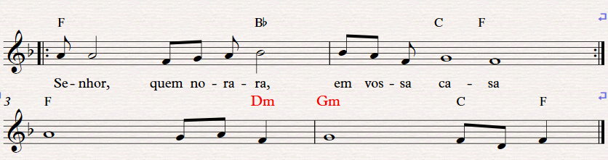
2É aquele que caminha sem pecado*
e pratica a justiça fielmente;
3aque pensa a verdade no seu íntimo *
3be não solta em calúnias sua língua. R.
3cque em nada prejudica o seu irmão,*
3dnem cobre de insultos seu vizinho;
4aque não dá valor algum ao homem ímpio,*
4bmas honra os que respeitam o Senhor. R.

